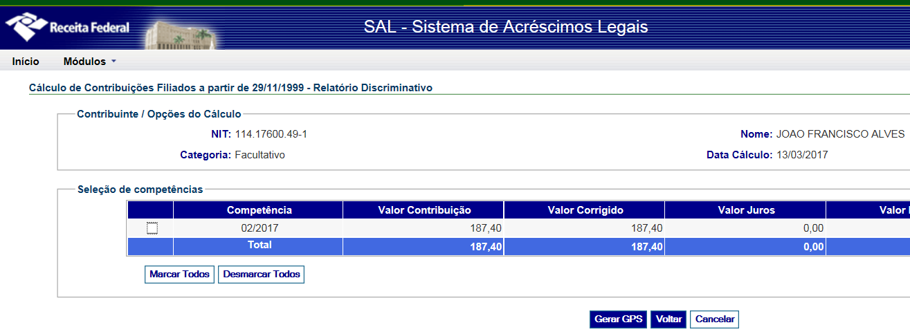
Mês de referência: Fevereiro/2017
Salário mínimo: 937,00
Valor: 187,40
João
PIS: 11417600491
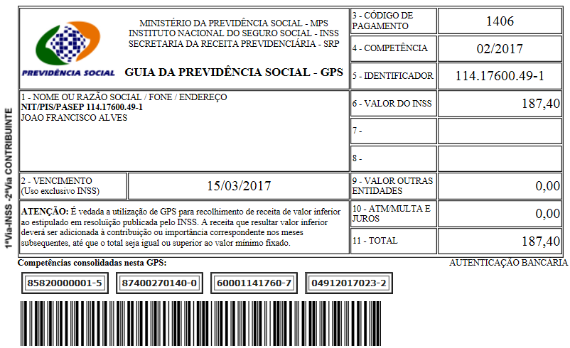

SISBB - SISTEMA DE INFORMACOES BANCO DO BRASIL
04/04/2017 - AUTOATENDIMENTO - 11.29.21
1273401273 SEGUNDA VIA 0015

COMPROVANTE DE PAGAMENTO

CLIENTE: SANDRO TAVARES
AGENCIA: 1273-4 CONTA: 5.742-8
================================================
Convenio GPS - CODIGO DE BARRAS
Codigo de Barras 85820000001-5 87400270140-0
60001141760-7 04912017023-2
Data do pagamento 13/03/2017
Valor Total 187,40
------------------------------------------------
DOCUMENTO: 031302
AUTENTICACAO SISBB: 1.F90.12B.A1F.93F.5BE

